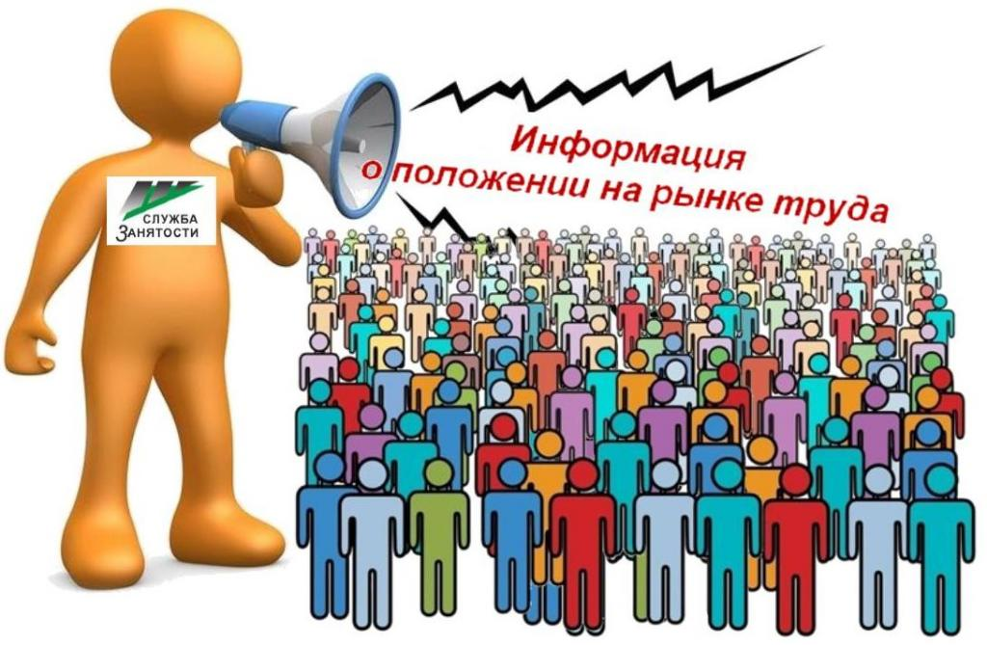**Динамика основных показателей, характеризующих**

**состояние рынка труда,**

**города Нефтеюганска в декабре 2020 года**

|  |  |  |  |  |  |  |  |
| --- | --- | --- | --- | --- | --- | --- | --- |
|  | На начало отчетного месяца | На начало преды-дущего месяца | На начало года | На начало отчетного месяца предыду-щего года | Изменение (+/-) | | |
| за месяц | с начала года | за год |
| A | 1 | 2 | 3 | 4 | 5=1-2 | 6=1-3 | 7=1-4 |
| Численность граждан, состоящих на регистрационном учете в центре занятости населения в целях поиска подходящей работы, чел. | 953 | 1202 | 65 | 80 | -249 | 888 | 873 |
| Численность безработных граждан, зарегистрированных в центре занятости населения, чел. человек | 709 | 905 | 36 | 36 | -196 | 673 | 673 |
| Количество свободных рабочих мест и вакантных должностей, заявленных работодателями, ед. | 1903 | 2112 | 2087 | 2451 | -209 | -184 | -548 |
| Уровень регистрируемой безработицы, % от численности рабочей силы | 0,99 | 1,26 | 0,05 | 0,05 | -0,27 | 0,94 | 0,94 |
| Коэффициент напряженности, незанятых человек на 1 рабочее место | 0,5 | 0,57 | 0,03 | 0,03 | -0,07 | 0,47 | 0,47 |
| Процент трудоустройства граждан,% | 18,5 | 26,8 | 87,2 | 87,2 | -8,3 | -68,7 | -68,7 |
| Продолжительность безработицы, месяцев | 6,2 | 5,47 | 3,57 | 3,85 | 0,73 | 2,63 | 2,35 |

(наименование муниципального образования) (отчетный месяц)

Согласовано:

Заместитель директора Журавлева Л.А. _______________

Начальник отдела трудоустройства Буздуган Л.А. ______________

Начальник административно-правового отдела Мещерякова Н.В. согласовано _______________